Llevar el control de los cambios de un proyecto Web, realizando los siguientes pasos: (6 Puntos)
Daniel Parra Segovia, Examen Entornos de Desarrollo, 24/11/2025, 1ºDAM
a) Crea un directorio de trabajo con el proyecto, el código fuente puede ser una única clase que en la función main escriba por pantalla “Examen Entornos de Desarrollo Trimestre 1”
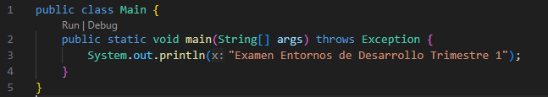

b) Introduce todos los ficheros del proyecto para que queden ‘untracked’. Muestra el estado actual del proyecto.
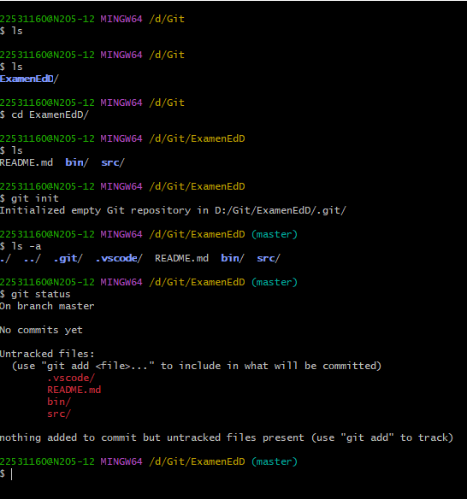
c) Introduce todos los ficheros del proyecto para que queden en el “staging area”. Muestra el estado actual del proyecto.
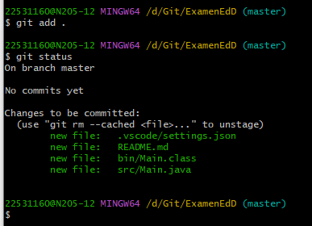

d) Establece el estado actual del proyecto como la primera versión de éste. Muestra el estado actual del proyecto.
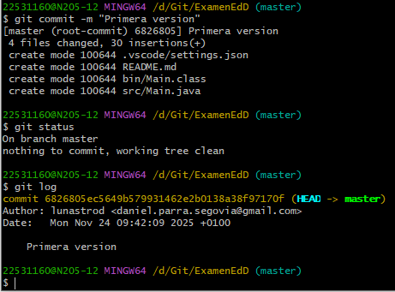

e) Introduce un cambio en el código para que cambie el mensaje. Ahora debe mostrar tu nombre y apellidos. Muestra el estado actual del proyecto.
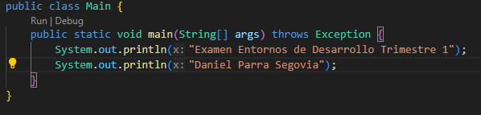
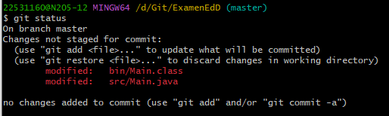

f) Queremos que este cambio quede reflejado en la primera versión, sin tener que volver atrás y que aparezca una sola versión finalizada.
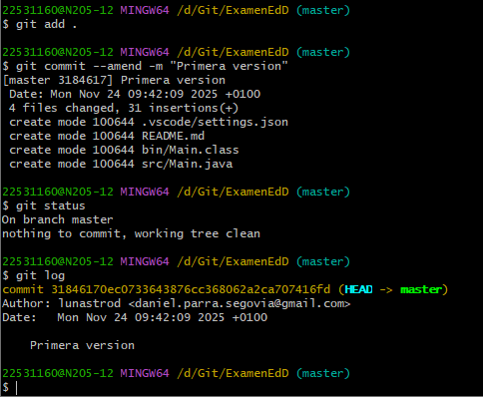

g) Modifica nuevamente el fichero para que también aparezca el curso en el que te encuentras actualmente. Introduce los ficheros modificados en el “staging area”
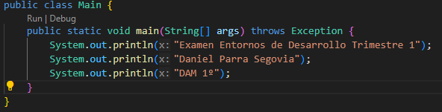
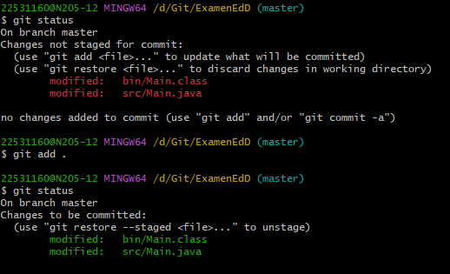

h) Establece el estado actual del proyecto como una versión definitiva y muestra el estado actual del proyecto. Muestra todas las versiones que se han establecido hasta ahora.
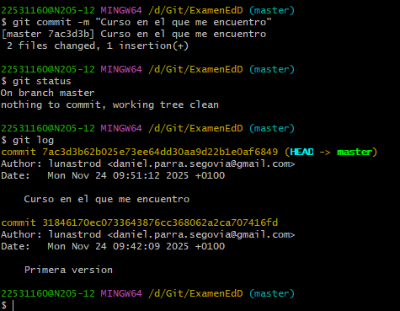

i) Muestras las diferencias entre las dos últimas versiones del proyecto.
(Sé que puedo poner parte del hash pero bueno)
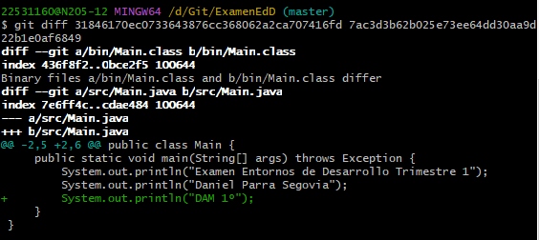

j) Muestra todas las versiones del proyecto en una sola línea y con las etiquetas de cada una de ellas.
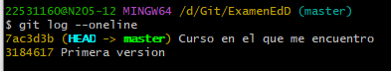

k) Introduce una nueva línea en la función main, que muestre por consola el texto “Estamos de examen”. Antes de realizar ninguna otra operación ejecuta lo necesario para deshacer este cambio que se acaba de realizar.
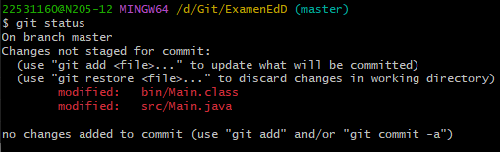
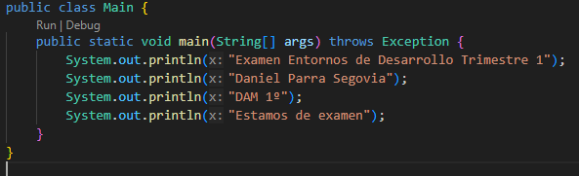

l) Introduce otra vez una línea en la función main, que muestre el texto “Examen de Entornos de Desarrollo”. Añade los cambios al staging area. Antes de realizar ninguna otra operación ejecuta lo necesario para deshacer este cambio que se acaba de realizar.
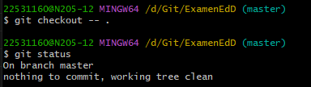
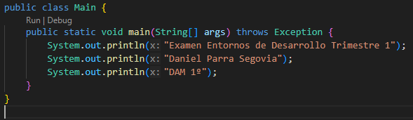

m) Ejecuta lo necesario para quedarte únicamente con la primera versión del proyecto, pero, sin que se pierdan los cambios realizados en el resto de las versiones. Muestra todas las versiones del proyecto.
